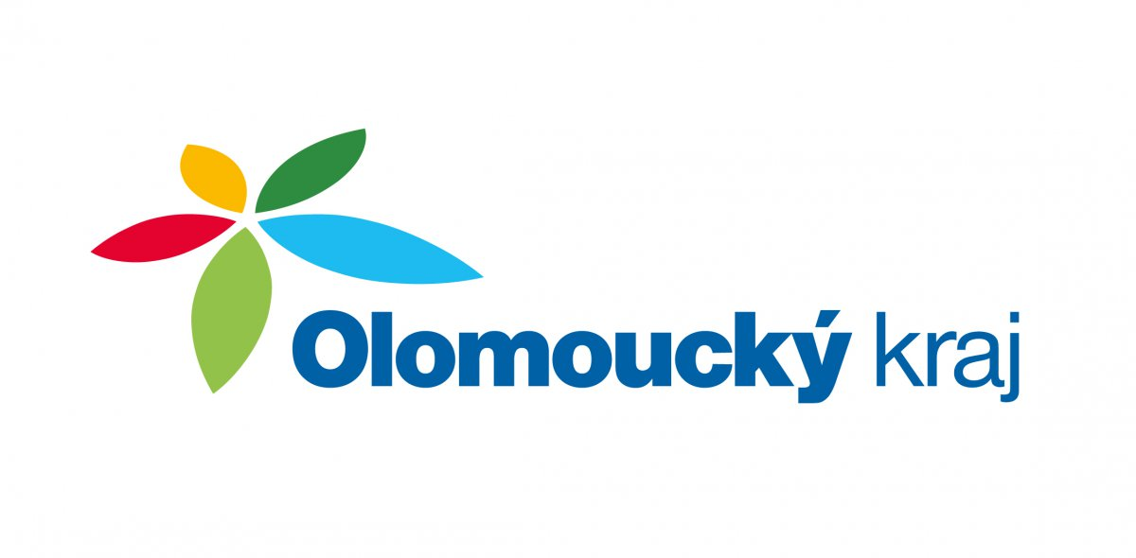
Pořízení OX Pointu – samoobslužného chytrého boxu bylo pořízeno za finanční podpory Olomouckého kraje.


